http://gazeta-rostokino.ru/?p=5028

Год литературы в России отметили лекцией в библиотеке 55-1
12:55, 24 Июль 2015
Метки:культураобщество
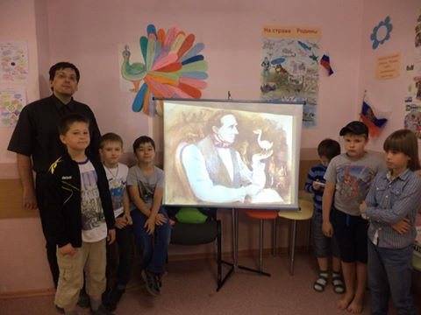
©Библиотека №55-1
В библиотеке №55-1 23 июля провели мероприятие в честь 140-летия памяти Ганса Христиана Андерсена, сообщает газета «Ростокинская панорама».
Дети из ростокинского филиала ТЦСО «Ярославский» посмотрели лекцию-видео-презентацию о жизни и творчестве великого датского сказочника.
Сотрудники библиотеки показали детям мультфильм «Стальная рыба» из сериала Диснея «Русалочка» в качестве иллюстрации к рассказу о путешествиях Андерсена.
По фрагментам из отечественных мультфильмов: «Гадкий Утёнок», «Стойкий оловянный солдатик», «Снежная королева», «Дикие лебеди» была проведена мини-викторина «Угадай сказку».

